1. [SELECT](http://localhost/phpmyadmin/url.php?url=https://dev.mysql.com/doc/refman/8.0/en/select.html) \* FROM `transaksi` JOIN obat ON obat.id = transaksi.obat\_id JOIN pasien ON pasien.id = transaksi.pasien\_id;

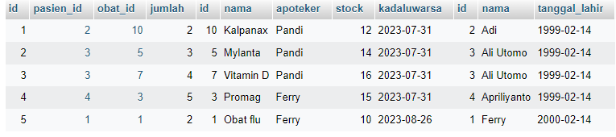

1. [SELECT](http://localhost/phpmyadmin/url.php?url=https://dev.mysql.com/doc/refman/8.0/en/select.html) \* FROM `transaksi` JOIN obat ON obat.id = transaksi.obat\_id JOIN pasien ON pasien.id = transaksi.pasien\_id where pasien.nama = "Ferry";



1. [SELECT](http://localhost/phpmyadmin/url.php?url=https://dev.mysql.com/doc/refman/8.0/en/select.html" \t "mysql_doc) \* FROM `transaksi` JOIN obat ON obat.id = transaksi.obat\_id JOIN pasien ON pasien.id = transaksi.pasien\_id where obat.apoteker = "Pandi";